Виды портретной экспертизы

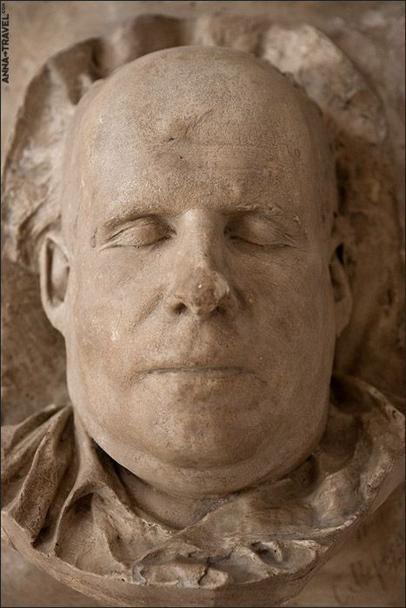
устанавливает тождество лица, изображенного на разных объектах

- экспертиза живых лиц по изображениям
- по фотоизображениям
- по видеоизображениям

- экспертиза по фотоизображениям неопознанного трупа
- фото трупа
- прижизненные фото лица

- экспертиза изображений черепа трупа пропавшего лица
- череп
- прижизненные изображения лица

4) экспертиза посмертной маски неизвестного человека и прижизненного изображения пропавшего человека
- посмертная маска
- и прижизненные фотоизображения лица

Пензенский независимый центр судебных экспертиз и исследований. Портретная экспертиза

